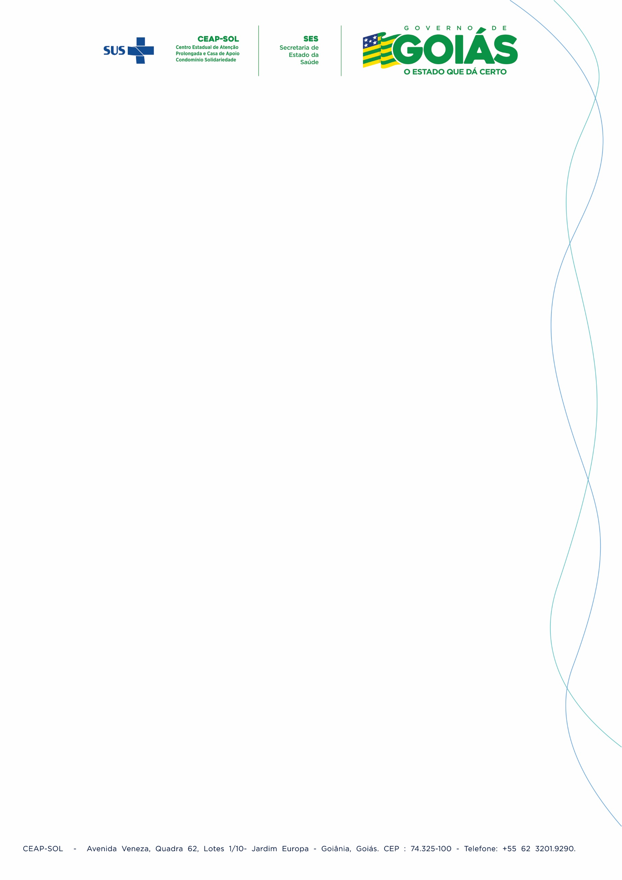

Despesa administrativa quando OSS e unidade gerida se situar em localidades diversas

Metodologia de Avaliação da Transparência dos Contratos de Gestão da SES - CGE/TCE- 4ª Edição (2024)
Item 12.8 Despesa administrativa quando OSS e unidade gerida se situar em localidades diversas (Item 12.1.v da Minuta Padrão do Contrato de Gestão – PGE)

NOME DO ÓRGÃO PÚBLICO/CONTRATANTE: SECRETARIA DE ESTADO DA SAÚDE/SES-GO CNPJ: 02.529.964/0001-57
NOME DA ORGANIZAÇÃO SOCIAL/CONTRATADA: INSTITUTO SOCRATES GUANAES
CNPJ: 03.969.808/0001-70
NOME DA UNIDADE GERIDA: CENTRO ESTADUAL DE ATENÇÃO PROLOGANDA E CASA DE APOIO CONDOMINIO SOLIDARIEDADE
CNPJ: 03.969.808/0008-46
CONTRATO DE GESTÃO/ADITIVO Nº: 003/2013 - 13º Aditivo
VIGÊNCIA DO CONTRATO DE GESTÃO: 01/12/2023 a 24/06/2025
VALOR DO CONTRATO DE GESTÃO: R$ 1.879.376,36

Relatório Despesa Administrativa Mensal

UNIDADE | COMPETÊNCIA | PERCENTUAL
CEAP/SOL | ABRIL/2025 | 3,76%

RUBRICA | VALOR TOTAL |  | VALOR RATEIO |  | AJUSTE RATEIO |  | VALOR TOTAL
PESSOAL E ENCARGOS | R$ | 1.211252,97 | R$ | 45.541,58 | R$ | - | R$ | 45.541,58
CUSTEIO | R$ | 30.805,78 | R$ | 1.158,26 | R$ | - | R$ | 1.158,26
SERVIÇOS | R$ | 218.314,01 | R$ | 8.208,33 | R$ | - | R$ | 5.854,48
INVESTIMENTO | R$ | - | R$ | - | R$ | - | R$ | -
 | R$ | 1.273.267,90 | R$ | 54.908,17 | R$ | - | R$ | 52.554,32

Nota Explicativa: A base de calculo do percentual utilizado para rateio das despesas totais do Insitituto foram de 100% dos contratos de Gestão do ISG.

Goiânia, 26 de maio de 2025.

CUSTOS PARA RATEIO CORPORATIVO -ABRIL 2025
SALÁRIO BRUTO | 883.803,70
TAXA DE ENCARGOS SOCIAIS E TRABALHISTAS (37,05%) | R$327.449,27
TOTAL | R$1.211.252,97
CUSTOS PARA RATEIO CORPORATIVO -ABRIL 2025
ALUGUEL SEDE | R$6.717,28
Aluguel Sede Salvador - Jose Ferreira | R$6.717,28
LUZ e AGUA | R$1.129,29
Coelba Salas Salvador | R$1.129,29
TELEFONE FIXO | R$20.140,00
Secure Serviçe Grupo SST - Telefonia e Infraestrutura | R$20.140,00
HOSPEDAGEM WEBSITE | R$2.819,21
Locaweb - Serv de Hospedagem website dominio ISG | R$2.819,21
SERV PRESTADOS | R$155.709,51
Arquivo Anexo | R$155.709,51
TOTAL | R$186.515,29
TOTAL GERAL | R$1.397.768,26
No. DE FUNCIONÁRIOS EM FOLHA |  | RATEIO | VALOR DESTINADO
HOSPITAL DE DOENÇAS TROPICAIS - GO | 507 | 16,02% | R$223.907,90
CONDOMINIO SOLIDARIEDADE - GO | 119 | 3,76% | R$52.554,32
HOSPITAL SÃO JOSE DOS CAMPOS | 689 | 21,77% | R$304.285,10
AME | 141 | 4,45% | R$62.270,24
HOSPITAL REGIONAL JORGE ROSSMANN | 698 | 22,05% | R$308.259,79
HOSPITAL LITORAL NORTE | 889 | 28,09% | R$392.611,69
AME PARIQUERAÇU | 122 | 3,85% | R$53.879,22

